

INSTITUTO TECNOLÓGICO Y DE ESTUDIOS SUPERIORES DE MONTERREY

Campus Querétaro
________________________________________________________________________________________

Ejercicios de modulación y codificación

- Utiliza las siguientes reglas de representación de datos digitales en señales analógicas y dibuja, en cada una de las gráficas proporcionadas, la codificación que se pide para cada caso. La secuencia binaria es: 11001010101

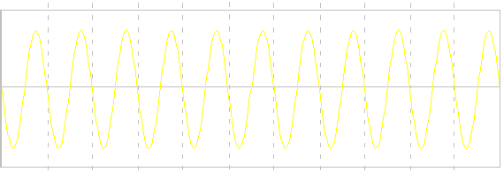ASK : donde la amplitud para el bit 1 es la amplitud de la portadora y para el bit 0 es la mitad de la amplitud de la señal portadora.

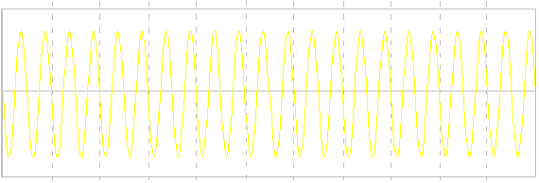PSK NO Coherente: Donde la señal no cambia de fase para el bit 0 y en 1 hay cambio de fase.

FSK NO Coherente: donde la representación del 0 es dos veces la frecuencia de la señal portadora y la frecuencia para representar el 1 es la de la señal portadora.
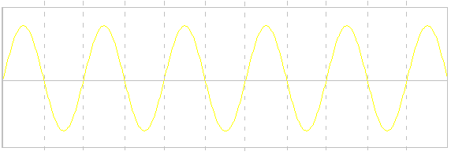

Utiliza la secuencia de bits: 00111010101 y dibuja su representación bajo las siguientes técnicas de codificación:

Polar

- Manchester
0 0 1 1 1 0 1 0 1 0 1
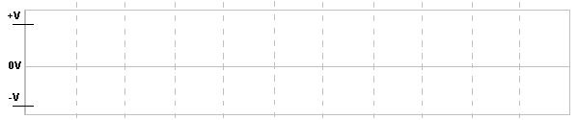

- Manchester diferencial
0 0 1 1 1 0 1 0 1 0 1

- Miller
0 0 1 1 1 0 1 0 1 0 1

Bipolar

- Bipolar AMI positivo
0 0 1 1 1 0 1 0 1 0 1

Utiliza la secuencia de bits: 11010001011 y dibuja su representación bajo la técnica de codificación de datos digitales en señales digitales RZ, Manchester, Manchester Diferencial, Miller y Bipolar AMI negativo

